Compte rendu de la réunion de l’Association des Parents d’Elèves Maternelle et Elémentaire du Rouret
Jeudi 19 janvier 2017 20h30

Ordre du jour:
1/ Bilan du trimestre écoulé (septembre-décembre 2016)
- Administratif
- Communication
- Représentativité
- Actions de collecte de fonds
- Actions de distribution
2/ Préparation des actions du premier semestre 2017
- AQUIS
- Loto
- Tombola des fleurs
- Opération dessins des enfants
- Vide grenier
-Distribution dictionnaire/ calculette
Présents : Audrey, Badia, Hanane, Christelle C, Virginie, Véro, Muriel, Corinne, Emmanuelle, Ima, Magali, JB, Yza

1/ Bilan du trimestre écoulé (septembre-décembre 2016)

- Administratif

- Déclaration du nouveau bureau à la préfecture
- Changement d’assurance (MAIF)
- Organisation des élections
Elémentaire : taux de participation 49.2%
Maternelle : taux de participation 34.26%
- Adhésions :
2016/2017 : 105 adhérents/ 1425 euros/ environ 300 familles (familles : 118 maternelles + 227 élémentaires, =345)
2015/2016 : 94 adhérents/ 1223 euros/ environ 300 familles (familles : 128 maternelles + 233 élémentaires, =361)
(2014 : 101 adhérents/2264 euros ; 1 cotisation de 1000 euros ; familles 112 maternelle/219 élémentaire : 331 )

Proposition : instaurer à la rentrée prochaine adhésion via internet (Helloasso)
Avis favorable de l’assemblée

- Communication :

- 1 article dans le Rouretan (Virginie)
- Site internet (Badia)
Avec : les CR de conseils d’écoles, les actions réalisées, en cours ou à venir, une rubrique « au Rouret et à côté »
Pensez à communiquer des annonces à Badia
Pensez à prendre des photos à chaque manifestation
Les organisateurs de manifestations doivent faire suivre les flyers à Badia
- Présentation des vœux famille, enseignants et mairie

- Représentativité :

- Novembre : conseils d’écoles maternelle/élémentaire (CR sur le site)
- Novembre : prêt de la structure de l’APE pour une collecte de dons afin de soutenir une famille endeuillée 40 dons/1220 euros
- Septembre : contact avec la première adjointe pour lui rapporter les inquiétudes de plusieurs familles concernant la cantine : soucie de tarif pour les enfants en dérogation, inquiétude concernant la quantité, la qualité des repas et le temps de repas pour le dernier service.
- Création d’une commission cantine/garderie (cf CR réunion septembre 2016 : Emmanuelle, Isabelle Singer, Virginie, Maud)

Réponses apportées aux problèmes lors de l’AG (cf CR réunion septembre 2016)

Points soulevés lors de l’AG (cf CR):
- Repas apparemment moins bon
Rappel CR AG : L’adjointe aux affaires scolaires a été contactée avant la réunion. Elle va diffuser à l’ensemble des parents une information concernant le changement de prestataire cantine. Elle nous précise que ni le personnel ni le fournisseur des produits bio n’ont été modifié. L’assemblée s’interroge alors de savoir si l’apparente diminution de qualité ne pourrait pas être liée à une modification des recettes (budget alloué par repas modifié ?)

- Enfants de CM2 qui n’ont ni le temps, ni suffisamment de nourriture.
Pour les problèmes de temps de repas des CM2 il est rappelé que le problème est récurrent tous les ans en début d’année. Les CPs pas habitués au self sont trop longs. Le problème se règle généralement assez rapidement. L’APE demande aux parents de CM2 de les recontacter si le problème persiste après les vacances de la toussaint.
Pour la quantité, la remarque a également été transmise… ne pas hésiter à revenir vers l’APE si le problème persiste
- Problème de tarif pour les enfants sous dérogation (5,5 euros au lieu de 4,25) : pas d’information préalable !!! Il semble que cela soit appliqué dans les communes voisines mais le tarif supplémentaire est-il dans la norme généralement appliquée ?
Informations sur les avancées de la commission (Virginie)
A ce jour la commission a travaillé sur des propositions mais n’a pas encore rencontré la mairie pour en discuter.
Garderie du matin : propositions
Les membres de la commission s’interrogent sur le fonctionnement : a-t-on une idée du taux d’encadrement ? Les enfants sont-ils pointés ? A priori cela était fait avant donc pas de raison que cela ne soit plus le cas. Il faudrait demander à des enfants qui fréquentent la garderie du matin. Dans ce cas, on devrait avoir une idée du nombre moyen d’enfants qui fréquente la garderie. Combien de personnel sont présents ? questions à poser lors d’un prochain entretien avec la mairie.
Pour faciliter le pointage, la mise en place d’une carte à présenter au portail du bas est de nouveau proposée. NB : nous ne comprenons toujours pas pourquoi le pointage est fait en haut…en cas de pb le parent est déjà reparti !!!
Tarification 1ere solution :

- Laisser l’adhésion de 45 euros annuel avec un tarif dégressif de 0.25% par enfant supplémentaire à partir du deuxième enfant. (2è enfant à 33.75, 3é à 25 euros ce qui fait 1 enfant 45 euros, 2 enfants 78 euros, 3 enfants à 103euros

Rappel : la première adjointe nous avait proposé en juin :
45€ un enfant
70€ deux enfants
90€ trois enfants

Donc proche mais autant utiliser sa proposition

- Plus vente de ticket occasionnel à 3 euros pour les cas exceptionnels avec inscription en ligne sur un portail famille à la mairie ;

Rappel : lors de ma discussion en juin j’avais plutôt parlé de 2 euros donc autant essayer de partir au plus bas puis de monter si nécessaire

2e Solution :

Passer la garderie du matin en garderie déclarée soit une déclaration jeunesse et sport, un projet éducatif, avec un taux 1encadrant pour 14 en maternelle /1 pour 18 en élémentaire et 50% de qualifiées. La mairie serait alors subventionnée par la caf pour ce créneau horaire, et l’adhésion pourrait devenir minime voir nulle
Pour cette solution la mairie doit faire ses calculs : personnels, logiciels précis pour déclarer les enfants avec liste de présence journalière… (atsem, enseignants compte comme du personnel qualifié). ….. à calculer mais de toute façon dossier trop long pour la rentrée prochaine…projet potentiellement à étudier à long terme.

Cantine :
Tarification :
Après comparaison avec ce qui se fait dans les communes voisines, la tarification appliquées aux enfants en dérogation scolaire est correcte, encore inférieur à ce qui est appliquée ailleurs. Nous avons eu en fait de la chance que le Rouret n’applique pas cette tarification plus tôt donc difficile de s’opposer à ce tarif. Le seul reproche qui peut être fait est le manque de communication…une fois de plus !!
D’une manière plus générale pour tous les enfants, est discuté l’idée d’une tarification au QF….il est rappelé de faire bien attention et de bien recalculer car cela avait été envisagé précédemment et conduisait à une augmentation du tarif pour la grande majorité (revenus moyens) des familles. L’assemblée est peu favorable à cette modification de tarification si la majorité des familles s’en trouve pénalisée. .

Qualité/quantité
Octobre 2016 : mail pour savoir si de nouveaux retours positifs ou négatifs : pas de réponses
Décembre 2016 : Magali s’est rendue à la cantine à titre personnel pour, de visu, se rendre compte des quantités Magali nous rapporte sa visite, non calculée et instinctive, globalement positive : les portions sont adaptées aux aliments pour limiter le gaspillage (dose de carotte plus petite que celle des frites !!!) mais les enfants ont toujours la possibilité de se resservir. La cantine suit la réglementation avec une quantité précise par enfant et s’adapte en fonction des goûts des enfants (ex : augmente les doses pour les frites) !!!

Novembre 2016 : retour d’un parent de maternelle nous informant que son enfant ne veut plus aller à l’école à cause de la cantine (trop de cris). Invité par caroline à le signaler à la mairie et à nous faire un courrier. D’autres parents rencontre aujourd’hui le même problème, l’on signalé en mairie et nous ont adressé un courrier la première adjointe alertée sur ce problème nous propose :

- De déplacer la personne qui effraie les enfants de la cantine maternelle à la surveillance de la cour élémentaire le plus souvent jusqu’aux vacances de février et de façon définitive après les vacances
- Rappelle qu’elle poursuit ses efforts pour réaliser l’insonorisation de la cantine : projet en cours depuis plusieurs années, le budget devrait être proposé au vote au prochain conseil municipal.
- De poursuivre ses essais d’ambiance musicale
Les propositions satisfaits les parents concernés présents. A suivre….
Emmanuelle se charge de prévenir les parents qui ont contactés l’APE des propositions qui ont été retenues.

Repas tardif des CM2 :

Le fonctionnement de la cantine est rappelé. Les enfants sont appelés par niveau croissant donc les cm2 passent en dernier mais il y a des adaptations notamment pour les enfants qui vont en soutien. Comme la majorité d’1 classe de CM2 va en soutien, c’est surtout l’autre classe qui passe en dernier. Toutefois, sauf cas exceptionnel (repas truffe, de Noêl) il est confirmé que les CM2 entre en cantine vers 13h10/13h15 ce qui leur laisse plus de 40 min

- Pour éliminer tout sentiments d’injustice, la cantine a décidé de réinstaurer à partir de maintenant le roulement qui était fait l’année précédente entre les CM1 et les CM2 pour passer en dernier

IV- Actions collectes de fonds :

Vente de chocolats Initiatives

Organisation : Badia

57 commandes contre 52 en 2015 (dont 1 de 767 euros= CADENCE !!!!)
Bénéfice APE : 954,70 contre 674,93 en 2015

Bourse aux jouets

Organisation : Emilie et Olivier (site internet)

Bilan financier en attente
38 participants vendeurs 38x5euros= 190 euros
+ 20% prélèvement APE
+ 1 don 100% APE
= 568,51 euros de bénéfices

A noter, faible participation d’acheteurs extérieurs à l’école communication insuffisante : il faudra veiller à ce que le problème d’affichage ne se renouvelle pas, le panneau lumineux ne suffit pas.

Proposition d’Emilie si l’opération est refaite l’année prochaine : récolter les jouets 1 semaine avant la vente et faire nous-même l’étiquetage en même temps que le pointage (plus simple pour les parents même s’ils font quand même la liste) et ainsi proposer et récupérer plus de dons 100% APE. Attention : stockage à réaliser et sécuriser. Est-ce possible dans la salle ? sinon pb de transport. A réfléchir ultérieurement

V- Actions de distribution :

Chocolats de Noël

Organisation : Magali
Achat de chocolats/ Bonbon pour les enfants/enseignants :
2016/2017 : total= 442.61 euros dont 4 boîtes (2 mairie, 1 cantine, 1 service technique :35.20 euros) ; 400 ballottins
2015/2016 : Total dépense : 402.30 euros
A noter que cette année, la carte « joyeux Noel de l’APE » a à nouveau été oubliée (pb d’impression) dans les paquets message mail avec les voeux

VI- Financements

Rappel : budget alloué par classe pour cette année 2016-2017 : 350 euros

Elémentaire :

Toutes les classes souhaitent utiliser leur budget pour financer le tennis (350 euros /classe) règlement en fin d’année

Maternelle :

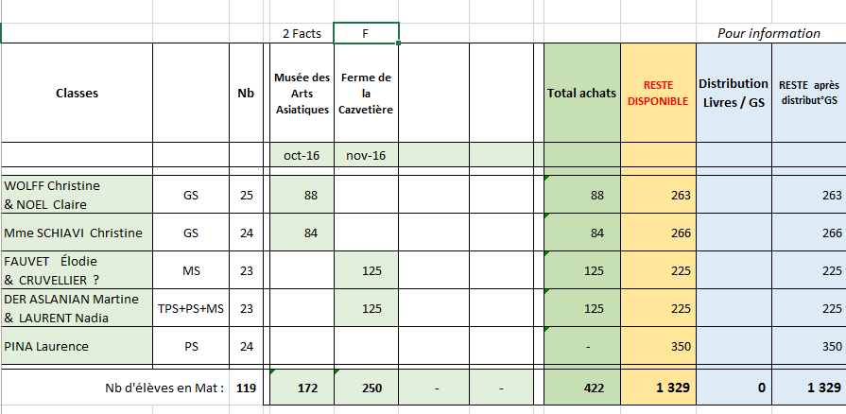

2/ Préparation des actions du premier semestre 2016

1/ AQUIS

Rappel : nous avons un partenariat avec une société AQUIS qui réalise des étiquettes pour vêtements et articles au nom des enfants.
Merci aux RPE de classe partant en classe de découverte de m’écrire pour que je leur envoie un courrier expliquant cette disposition afin qu’il le fasse suivre « au moins 1 mois ½ » avant la date du séjour à l’enseignant de la classe afin qu’il le fasse suivre aux familles.
Il est proposé de faire suivre également à tous les parents avant les vacances (colonies) et pour le marquage des vêtements du quotidien

Classe de découverte
Pour préparer la classe de découverte de votre enfant en toute sérénité, pensez à marquer ses affaires avec les étiquettes de notre partenaire : AquiS : www.a-qui-s.fr/‎
A-qui-S : conçoit et développe des étiquettes personnalisables thermocollantes qui se fixent rapidement, simplement et efficacement sur le textile (y compris le nylon et la laine !) et des autocollants pour marquer tout ce qui n’est pas textile.

Chaque commande passée, en référence à l’association des « Parents d’Elèves du Rouret » code LER0087, fait bénéficier au client de 5% de réduction immédiate et crédite le compte de l’association de 15% du montant de la commande.
Tout l’argent récolté par l’APE sert au financement des projets et sorties de l’école… y compris les classes de découverte !!!!

2/ Loto

Volontaires pour rechercher des lots :
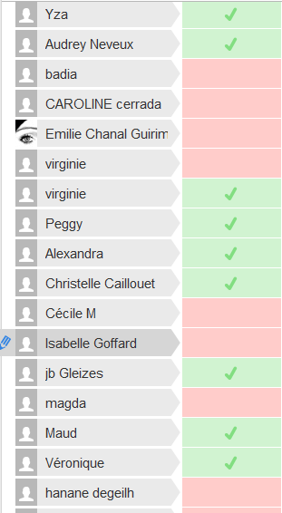

Virginie est d’accord pour gérer la manifestation.

Demande de la halle de la maison du terroir pour le dimanche 2 avril acceptée

Proposition : tenter le coup… si pas assez de lots récoltés on annule et on refait une vente de gâteaux en juin associée à une tombola (on vend les tickets en même temps que les gâteaux et on écoule les lots récoltés via une tombola)

Proposition acceptée par l’assemblée

Même si vous ne vous êtes pas engagé à chercher des lots si vous avez 1 contact n’hésitez pas !!!

Envoi rapide de la lettre de demande + liste des sponsors de la dernière édition (à se répartir) Ne pas hésiter à en ajouter !!! sur google drive pour actualisation en temps réel

Bilan à faire au retour des vacances de février… Ne tardez pas !!!

Reçu sur demande à m’adresser

3/Tombola des fleurs

Organisation : Audrey (flyer, pointage etc…), Jean Batiste (négociation plante)

Jardinerie Nova :

Planning

Généralement, distribution de la plante pour la fête des mères : dimanche 28 mai
Attention : pont de l’ascension donc Distribution : mercredi 24 mai
Tirage au sort/ dépouillage/ commande des fleurs : environ jeudi 11 mai
Date limite de retour mercredi 10 mai
Début du jeu : environ mercredi 26 avril

Voir avec Nova si proposition de plantes autre qu’hibiscus. Rappel : en 2014/2015 : 5,97 euros /plante ; environ 150 plantes

4/ Vide-grenier

Organisation : Emilie

Date : dimanche 21 mai report en cas de pluie Lundi 5 juin (pentecôte)
(Nb : 28 mai possible mais non retenu car pont de l’ascension)

5/ Opération dessins des enfants

Organisation : Caro

A définir : date (l’année dernière fin des commandes 29 avril)

- On lance le plus tôt possible la réalisation des dessins ensuite lancer les commandes en veillant à ne pas être trop proche de la tombola des fleurs donc si possible mars/début avril

2015/2016 :

MUGs : 6.50 euros par classe
Torchons : 7 euros par école
Cabas : 7,50 euros par école

Commande :

MATERNELLE

112 MUGS
75 CABAS

PRIMAIRE

193 MUGS
138 TORCHONS

Rappel : 118 maternelles + 227 élémentaires

Articles retenus pour les 2 écoles

Serviette microfibre
Dimension : 65 x90
Max : 350 dessins donc 1 par école
prix de revente conseillé de 8,50 €

Quantité | Prix unitaire TTC | Vous investissez | Votre bénéfice*
50 à 149 | 6,95 € | 347,50 € | 77,50 €
150 à 299 | 6,65 € | 997,50 € | 277,50 €

Boîte métal
Dimension : L.20 x P.14 x H.7 cm
Nombre maximum de dessins par boite : 60 dessins

Attention, a proposé par niveau (CP/CE1/CE2…)en séparant donc pour les classes à double niveau)

Attention, à bien le préciser sur les flyers

prix de revente conseillé de 8 €

Quantité | Prix unitaire TTC | Vous investissez | Votre bénéfice*
50 à 149 | 5,70 € | 285 € | 115 €
150 à 299 | 4,90 € | 735 € | 465 €
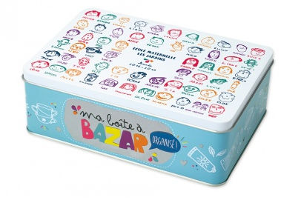

6/ Distribution dictionnaires/calculette

Caro C élémentaire : calculette ou dicos

Audrey maternelle : dicos ou livres

A voir ensemble pour commande groupée au parchemin

Merci à tous pour les boissons (surtout le jus de mangue !!! ), les chocolats et autres sucrerie et encore merci à Badia pour son accueil
Yza

